**Activitat 7**

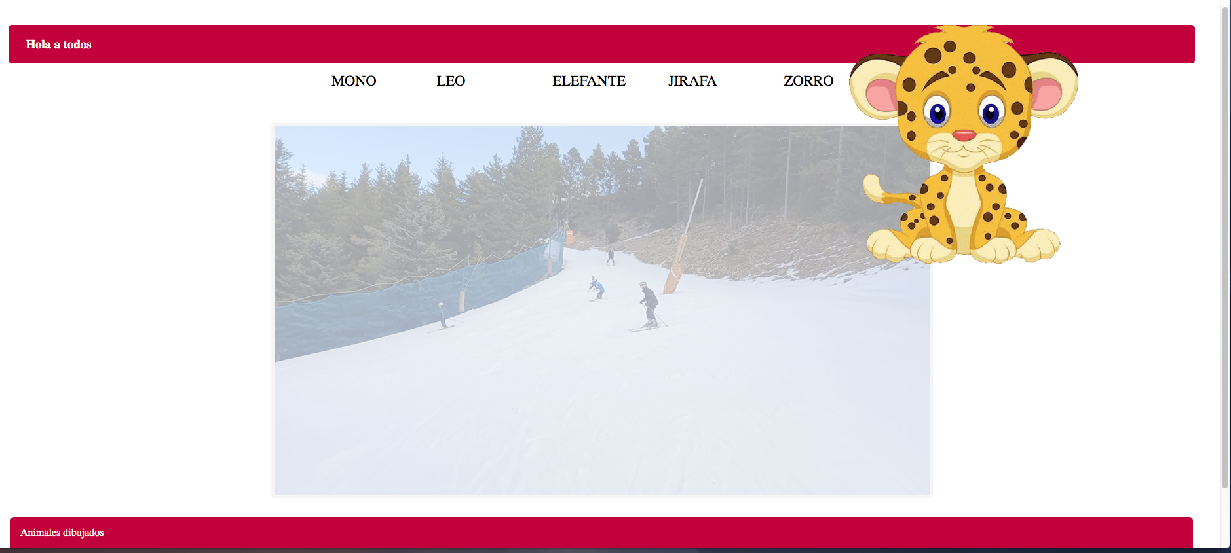

Creeu una pàgina web **responsive** que contingui el següent:

* Una encapçalament
* Un peu de pàgina
* Un menú al qual, en passar el ratolí per sobre, feu aparèixer una imatge diferent en un altre punt de la pantalla
* Un vídeo en bucle, mutejat, amb controls i amb l'autoplay.
  + Aquest vídeo ha de tenir un filtre amb CSS
  + El vídeo, serà editat amb Premiere o similar
* Un gif animat creat per vosaltres
* Un contingut multimèdia creat amb Genially <https://genial.ly/es/>
* Un cop realitzada, s'haurà de penjar al servidor web de l'ordinador del professor

Exemple interacció:

<html>

<head>

<link rel="stylesheet" type="text/css" href="anim.css">

</head>

<body>

<div class="uno">

</div>

<div class="dos">

</div>

<div class="principal">

</div>

</body>

</html>

.uno, .dos {

border: 1px solid gray;

width: 100px;

height: 100px;

float: left;

overflow: hidden;

margin-bottom: 50px;

}

.uno{

background: url(img/uno.png) no-repeat;

background-position: center center;

}

.dos{

background: url(img/dos.jpeg) no-repeat;

background-position: center center;

}

.uno:hover ~ .principal{

background: url(img/1queen.jpeg) no-repeat;

background-size: 100%;

}

.dos:hover ~ .principal{

background: url(img/2ultimo.jpeg) no-repeat;

background-size: 100%;

}

.principal{

border: 1px solid gray;

width: 500px;

height: 200px;

overflow: hidden;

background-color: gray;

transition: 1s;

}